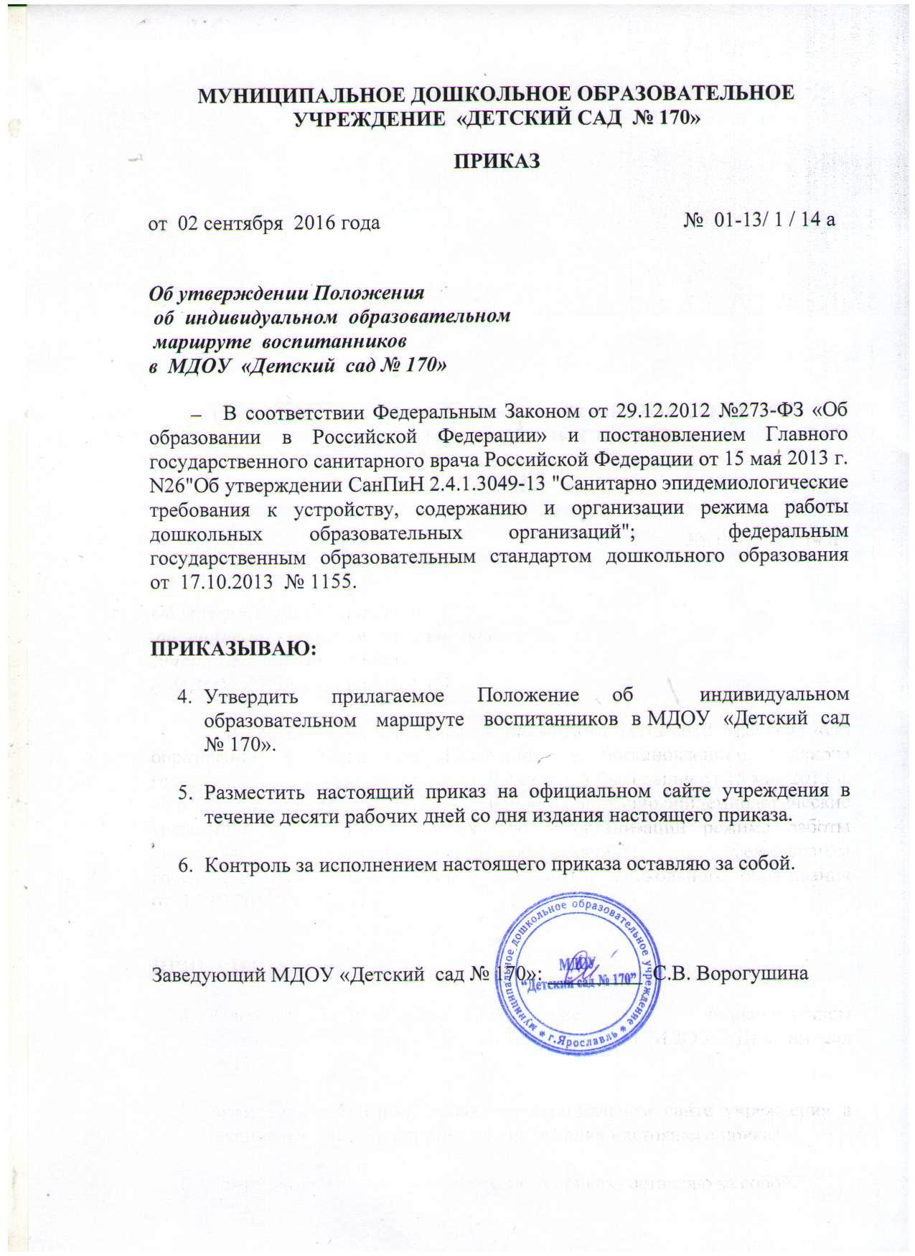

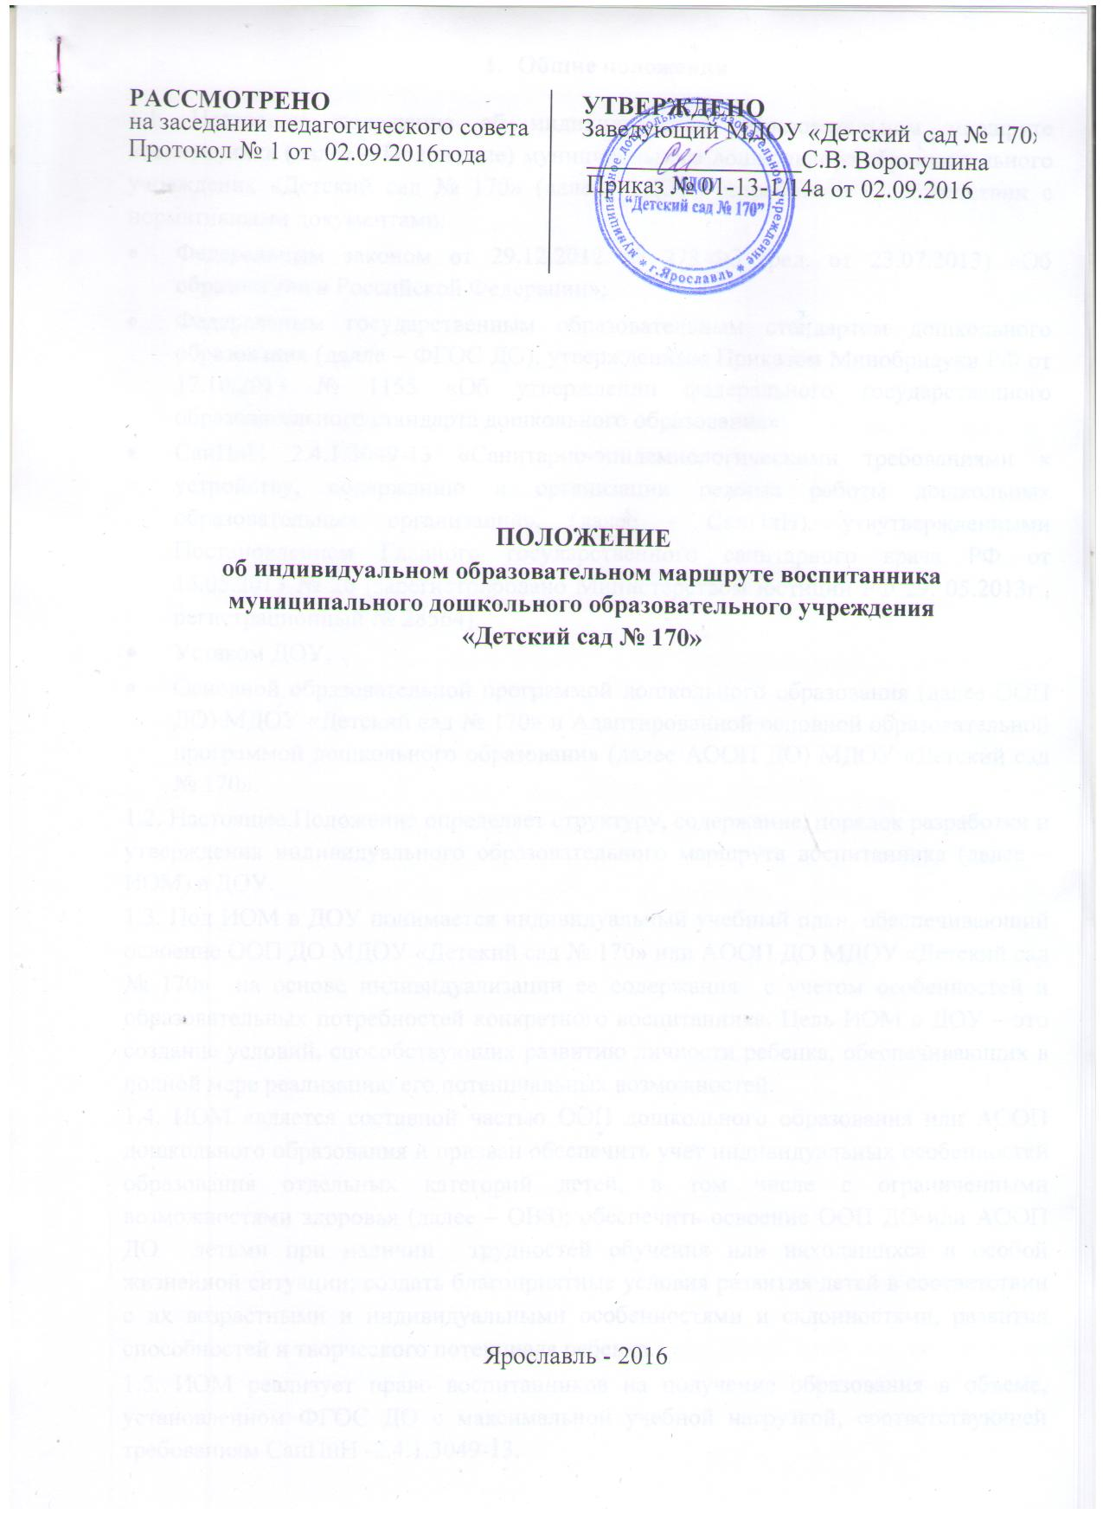

- Общие положения

1.1. Настоящее положение об индивидуальном образовательном маршруте воспитанника (далее – Положение) муниципального дошкольного образовательного учреждения «Детский сад № 170» (далее – ДОУ) разработано в соответствии с нормативными документами:

- Федеральным законом от 29.12.2012 № 273-ФЗ (ред. от 23.07.2013) «Об образовании в Российской Федерации»;

- Федеральным государственным образовательным стандартом дошкольного образования (далле – ФГОС ДО), утвержденным Приказом Минобрнауки РФ от 17.10.2013 № 1155 «Об утверждении федерального государственного образовательного стандарта дошкольного образования»;

- СанПиН 2.4.1.3049-13 «Санитарно-эпидемиологическими требованиями к устройству, содержанию и организации режима работы дошкольных образовательных организаций», (далее – СанПиН), утвутвержденными Постановлением Главного государственного санитарного врача РФ от 15.05.2013 № 26 (зарегистрировано Министерством юстиции РФ 29. 05.2013г., регистрационный № 28564);

- Уставом ДОУ;

- Основной образовательной программой дошкольного образования (далее ООП ДО) МДОУ «Детский сад № 170» и Адаптированной основной образовательной программой дошкольного образования (далее АООП ДО) МДОУ «Детский сад № 170».

1.2. Настоящее Положение определяет структуру, содержание, порядок разработки и утверждения индивидуального образовательного маршрута воспитанника (далее – ИОМ) в ДОУ.

1.3. Под ИОМ в ДОУ понимается индивидуальный учебный план, обеспечивающий освоение ООП ДО МДОУ «Детский сад № 170» или АООП ДО МДОУ «Детский сад № 170» на основе индивидуализации ее содержания с учетом особенностей и образовательных потребностей конкретного воспитанника. Цель ИОМ в ДОУ – это создание условий, способствующих развитию личности ребенка, обеспечивающих в полной мере реализацию его потенциальных возможностей.
1.4. ИОМ является составной частью ООП дошкольного образования или АООП дошкольного образования и призван обеспечить учет индивидуальных особенностей образования отдельных категорий детей, в том числе с ограниченными возможностями здоровья (далее – ОВЗ); обеспечить освоение ООП ДО или АООП ДО детьми при наличии трудностей обучения или находящихся в особой жизненной ситуации; создать благоприятные условия развития детей в соответствии с их возрастными и индивидуальными особенностями и склонностями, развития способностей и творческого потенциала ребенка.

1.5. ИОМ реализует право воспитанников на получение образования в объеме, установленном ФГОС ДО с максимальной учебной нагрузкой, соответствующей требованиям СанПиН -2.4.1.3049-13.
1.6. ИОМ учитывает рекомендации Индивидуальной программы реабилитации ребенка-инвалида (при наличии).
1.7. ИОМ разрабатывается и утверждается в ДОУ после диагностического обследования воспитанника.

1.8. Координацию работы по ИОМ осуществляет психолого-медико-педагогический консилиум (далее – ПМПк) в рамках Положения о ПМПк.

1.9. Непосредственную реализацию ИОМ осуществляют педагоги ДОУ в рамках учебного плана и ведущий специалист (педагог-составитель) данного ИОМ, который также координирует деятельность по составлению и реализации данного ИОМ.

1.10. В настоящее Положение в установленном порядке могут вноситься изменения и (или) дополнения.

1.11. Работа по разработке и реализации ИОМ строится в соответствии со следующими принципами:

- принцип соотнесения уровня актуального развития и зоны ближайшего развития. Соблюдение данного принципа предполагает выявление потенциальных способностей к усвоению новых знаний, как базовой характеристики, определяющей проектирование индивидуальной траектории развития ребенка;

- принцип соблюдения интересов ребенка;

- принцип опоры на детскую субкультуру. Проектирование деятельности по сопровождению индивидуального развития ребенка должно опираться на знание взрослыми опыта проживания возрастных кризисов. Каждый ребенок, обогащая себя традициями, нормами и способами реагирования в трудных ситуациях, выработанными детским сообществом, проживает полноценный детский опыт. Именно это позволяет ему легко входить во взаимодействие со сверстниками и понимать жизнеустройство (формировать картину мира), сообразно своему возрасту.

- принцип отказа от усредненного нормирования. Реализация данного принципа предполагает избегание прямого оценочного подхода при диагностическом обследовании уровня развития ребенка, ведущего в своем предельном выражении к стремлению «навешивать ярлыки», понимание того, что есть норма.

- Нормы – это не среднее, что есть (или стандартное, что необходимо), а то, что лучшее, что возможно в конкретном возрасте для конкретного ребенка при соответствующих условиях.

- Цели и задачи Положения

2.1. Целью настоящего Положения является обеспечение реализации права воспитанников в ДОУ на обучение по индивидуальному образовательному маршруту.
2.2. Индивидуальный образовательный маршрут – учебный план, обеспечивающий освоение образовательной программы на основе индивидуализации её содержания с учетом особенностей и образовательных потребностей конкретного воспитанника.
2.3. Задачи настоящего Положения:

- Определение основных организационных механизмов, реализуемых в ДОУ при обучении по индивидуальному образовательному маршруту.

- Обеспечение возможности обучения по индивидуальному образовательному маршруту на уровне дошкольного образования в соответствии с установленными требованиями.

- Обеспечение соответствия индивидуального образовательного маршрута требованиям государственного образовательного стандарта.

- Определение ответственности педагогических работников ДОУ при обучении по индивидуальному образовательному маршруту.

- Организационные механизмы и структура ИОМ

3.1. К основным организационным механизмам, реализуемым в ДОУ с целью соблюдения права воспитанников на обучение по ИОМ относятся:

- информирование родителей (законных представителей) воспитанников о праве воспитанников на обучение по ИОМ;

- выявление особенностей и образовательных потребностей воспитанника, необходимых для разработки ИОМ;

- разработка Основной образовательной программы дошкольного образования и Адаптированной основной образовательной программы для дошкольников дошкольного образования, включающих в качестве механизма реализации индивидуальные образовательные маршруты;

- организация обучения по ИОМ в соответствии с требованиями государственного образовательного стандарта;

- работа по взаимодействию субъектов образовательных отношений внутри педагогического коллектива ДОУ при разработке и реализации ИОМ.

3.2. ИОМ имеет следующую структуру:
- Название ИОМ (титульный лист)
- Согласие родителей (законных представителей) на организацию индивидуального образовательного сопровождения
- Общие сведения о ребенке (информация о составе семьи, состоянии здоровья ребенка)
- Карта развития (составляется по результатам оценки освоения ребенком программы и диагностического обследования развития ребенка)
- Информация о специалистах, участвующих в реализации ИОМ данного воспитанника
- Цель, задачи образовательной деятельности с ребенком, с педагогами, с воспитанниками (отражаются формы работы, ожидаемый результат и фактический результат освоения ИОМ.
- Условия реализации (используемые педагогические технологии и методы; модернизация РППС (игры, оборудование, материалы)
- План-программа ИОМ

  - Последовательность действий участников образовательных отношений при составлении ИОМ

4.1. По результатам мониторинга в течение учебного года педагогический работник представляет на заседание пихолого-медико-педагогический консилиума (далее – ПМПк) кандидатуры воспитанников, требующие реализации образовательной программы по ИОМ.

На заседание ПМПк педагогическим работником предоставляется также:

- основная цель составления ИОМ на конкретного воспитанника;

- возможные формы работы с воспитанником с целью реализации ИОМ;

- планируемые результаты ИОМ, сроки.

4.2. По итогам заседания ПМПк родители (законные представители) воспитанников информируются педагогическим работником о возможности обучения воспитанника по ИОМ в соответствии с установленными требованиями, в том числе с требованиями, установленными настоящим Положением.
4.3. При желании родителей (законных представителей) воспитанника осуществлять обучение ребёнка по ИОМ в ДОУ разрабатывается ИОМ в соответствии с настоящим Положением.

4.4. При составлении ИОМ педагогический работник предлагает родителям (законным представителям) воспитанника ознакомиться с:

- с ООП ДО МДОУ «Детский сад № 170» или АООП ДО МДОУ «Детский сад № 170»;

- с предлагаемым дошкольным образовательным учреждением учебным планом;

- с порядком работы по составлению ИОМ в дальнейшем и условиями его реализации;

- с занятиями, формами работы с ребёнком, включенными в ИОМ.

4.5. Подготовленный предварительный ИОМ ведущий специалист по реализации ИОМ ещё раз обсуждает с родителями (законными представителями) воспитанника.

4.6. На любом из этапов подготовки ИОМ с родителями (законными представителями) воспитанника, с одной стороны, проводятся все необходимые консультации с соответствующими специалистами дошкольного образовательного учреждения, с другой стороны.

4.7. После согласования окончательный вариант ИОМ передается для согласования председателю ПМПк и утверждается руководителем ДОУ.

4.9. Срок согласования и утверждения ИОМ не должен превышать 17 рабочих дней со дня заседания ПМПк и утверждение кандидатур, а именно:

- согласование ИМО с родителями – 5 рабочих дней;

- согласование со специалистами – 5 рабочих дней;

- согласование с председателем ПМПК – 5 рабочих дней;

- утверждение руководителем – 2 рабочих дня.

4.10. Выбор занятий, форм работы с воспитанником для включения в ИОМ осуществляется с учётом личностных особенностей воспитанника, а так же с учѐтом особенностей конкретного ИОМ.

4.11. При разработке ИОМ участники образовательных отношений руководствуются требованиями федерального государственного образовательного стандарта дошкольного образования, основываясь на совокупности образовательных областей, которые обеспечивает разностороннее развитие детей, а именно: социально-коммуникативное развитие; познавательное развитие; речевое развитие; художественно-эстетическое развитие; физическое развитие.
4.12. Все изменения и дополнения, вносимые в ИОМ в течение учебного года, должны быть согласованы с председателем ПМПк или на психолого-медико-педагогическом консилиуме ДОУ

5. Порядок реализации ИОМ

5.1. В целях обеспечения индивидуальных потребностей воспитанников ИОМ предусматривает время:

- на увеличение времени, отведенного на образовательную деятельность в режиме дня, осуществляемую в процессе организации различных видов детской деятельности (игровой, коммуникативной, трудовой, познавательно-исследовательской, продуктивной, музыкально-художественной, чтения);

- на проведение занятий, обеспечивающих различные интересы воспитанников.
5.2. Условия реализации индивидуального образовательного маршрута дошкольного образования должны соответствовать условиям реализации ООП ДО или АООП ДО, установленным федеральным государственным образовательного стандарта дошкольного образования.
5.3. ИОМ систематизируется, оформляется ведущим специалистом по реализации ИОМ и предоставляется на плановое заседание ПМПк.

5.4. ПМПк выносит резолюцию о завершении ИОМ или его продолжении. Решение ПМПк о необходимости продления срока ИОМ обязательно для исполнения педагогическими работниками.

- Ответственность

6.1. Ответственность за составление и реализацию ИОМ несут участники образовательных отношений в порядке установленном действующим законодательством.

  - Ответственным лицом за координацию работы по составлению и реализации ИОМ является ведущий специалист (педагог), назначенный на заседании ПМПк.
Он обеспечивает:

- организацию работы в ДОУ по информированию родителей (законных представителей) воспитанников о возможности обучения для развития потенциала воспитанников по ИОМ;

- организацию работы с педагогическими работниками ДОУ по составлению и реализации ИОМ в соответствии с федеральным государственным образовательным стандартом и индивидуальной программой реабилитации ребенка-инвалида (при наличии).

- контроль за соответствием ИОМ федеральным государственным образовательным стандартам;

- контроль за реализацией ИОМ;
- взаимодействие с участниками образовательных отношений по вопросам составления и реализации ИОМ;

- организацию использования необходимых форм поддержки реализации ИОМ в ДОУ;

- организацию методического обеспечения по вопросам составления и реализации ИОМ;

- анализ работы в ДОУ по вопросам составления и реализации ИОМ и представление его результатов на ПМПк ДОУ.

Руководствуется в своей деятельности:

- требованиями действующего законодательства и иных нормативно-правовых актов в сфере образования;

- приказами и распоряжениями руководителя ДОУ;

- Уставом ДОУ и принятыми в нём локальными нормативными актами;

- настоящим Положением.

